EVALUASI STRUKTUR PADA BANGUNAN GUEST HOUSE
GUBERNURAN SUMBAR MENGGUNAKAN
ACUAN SNI 2847:2019 DAN SNI 1726:2019

Vania Fredella1, Prima Yane Putri2
^{1,2}Fakultas Teknik, Universitas Negeri Padang
Email: vaniafr.02@gmail.com

Abstrak: Gedung Guest House Gubernuran Sumbar merupakan sebuah bangunan yang dibangun dengan jenis struktur beton bertulang, terdiri dari dua lantai, dan berfungsi sebagai tempat penginapan bagi tamu-tamu gubernur. Penelitian ini bertujuan untuk membandingkan hasil desain elemen struktur oleh perencana dengan hasil desain elemen struktur yang saya dapatkan. Pada analisis struktur bangunan ini, perencana menggunakan acuan Standar SKSNI T-15-1991-03 untuk acuan perhitungan struktur beton dan acuan Perencanaan Ketahanan Gempa untuk Rumah dan Gedung 1987 untuk acuan perhitungan beban gempanya, sedangkan saya menggunakan acuan standar SNI 2847-2019 untuk acuan perhitungan struktur beton dan SNI 1726-2019 untuk acuan perhitungan beban gempanya. Untuk analisis struktur pada penelitian ini, saya menggunakan aplikasi SAP2000 versi 16 dengan metode Respon Spektrum. Bangunan yang berfungsi sebagai penginapan termasuk kedalam kategori resiko II dengan faktor keutamaan gempa 1. Setelah dilakukan analisis struktur, didapatkan hasil berupa desain tulangan elemen struktur kolom dan balok. Hasil yang saya dapatkan tidak memiliki perbedaan yang cukup signifikan dengan hasil perencana atau bisa dikatakan sama, hal ini berarti analisis struktur yang menggunakan acuan standar SNI yang berbeda dan metode perhitungan beban gempa yang berbeda dapat menghasilkan hasil desain elemen struktur yang sama. Hasil analisis ini menyimpulkan bahwa elemen struktur yang ada pada bangunan sudah cukup kuat untuk menahan gaya-gaya dan menopang beban yang bekerja pada bangunan.

Kata kunci: Analisis Struktur, Desain Elemen Struktur, Respon Spektrum

Abstract: The West Sumatera Gubernuran Guest House Building is a building built with a reinforced concrete type structure, consisting of two floors, and serves as lodging for governor’s guests. this study aims to compare the result element structure design of the planning consultant with the result element structure design that the author got. In the analysis of the structure of this building, the planner used the SKSNI Standards T-15-1991-03 reference for the calculation of the concrete structure and the 1987 Earthquake Resistance Planning for Houses and Buildings reference for the calculation of the earthquake load, while the author used the SNI 2847-2019 standard reference the calculation of concrete structure and SNI 1726-2019 reference for calculating earthquake loads. For structural analysis in this study, the author uses the SAP2000 version 16 application with the Response Spectrum method. The building that functions as lodging is included in the risk category II with the priority factor of earthquake 1. After structural analysis, the result obtained is in the form of reinforcement design for column dan beam structural elements. The result that the author got didn’t have a significant difference from the result of the planning consultant, it means that structural analysis using different SNI standard references and different earthquake load calculation methods will produce the same structural element design result. The result of this analysis concludes that the existing structural elements in the building are strong enough to withstand the forces and support the loads acting on the building.

Keywords: Structural Analysis, Structural Element Design, Response Spectrum

PENDAHULUAN
Perencanaan sebuah struktur bangunan merupakan tahap yang sangat kritis dalam proses konstruksi, dimana setiap bagian yang direncanakan harus benar-benar diperhitungkan dengan baik dan teliti agar bangunan yang dirancang kuat dan aman dalam menahan beban-beban yang bekerja. Pada tahap awal perencanaan suatu struktur, biasanya dimulai dengan melakukan perhitungan analisis struktur yang kemudian dijadikan pedoman untuk melakukan desain struktur, baik untuk kolom, balok, pelat, ataupun struktur-sruktur lainnya. Banyaknya bangunan yang roboh, tidak hanya disebabkan oleh penggunaan material yang salah, melainkan juga kegagalan struktur dimana perencanaan yang dilakukan kurang teliti dan tidak mempertimbangkan segala kemungkinan yang akan terjadi pada bangunan.
Sesuai dengan teori yang dikutip oleh Prima Yane Putri pada tahun 2007 [3] Struktur adalah suatu sistem yang mengambil tempat dalam ruang, dengan komponen atau bagian yang memiliki ukuran tertentu. Struktur dapat merupakan sistem yang kompleks, yang jika tidak dimodelkan dengan suatu bentuk yang sederhana, akan sulit untuk dianalisis dengan cara tertentu, baik secara eksak maupun secara numerik, dengan kata lain struktur adalah bagian-bagian yang membentuk bangunan, seperti pondasi, sloof, dinding, kolom, balok, kuda-kuda, dan atap. Pada prinsipnya, elemen struktur berfungsi untuk mendukung keberadaan elemen nonstruktur yang meliputi elemen tampak, interior, dan detail arsitektur sehingga membentuk satu kesatuan. Selain itu, kegunaan lain dari struktur bangunan yaitu, meneruskan beban bangunan dari bagian atas menuju bagian bawah bangunan, lalu menyebar ke tanah. Perancangan struktur harus memastikan bahwa bagian-bagian sistem struktur ini sanggup menopang beban gravitasi yang dapat berupa beban hidup dan beban mati serta menopang beban lateral dapat berupa beban gempa yang bekerja lalu kemudian menyalurkannya ke tanah dengan aman.
Struktur-struktur tersebut di atas, dirancang melalui perhitungan-perhitungan yang detail agar dapat bekerja sesuai fungsinya dan menjadikan satu kesatuan bangunan yang aman dan kokoh. Salah satu aplikasi/perangkat lunak komputer (software) yang digunakan untuk perhitungan struktur adalah SAP2000. Sesuai dengan teori yang dipublikasikan oleh Sugito pada tahun 2007 [4] seri program SAP merupakan salah satu program analisis dan perancangan struktur yang telah dipakai secara luas di seluruh dunia, program ini merupakan hasil penelitian dan pengembangan oleh tim dari University of California, yang dipimpin Prof. Edward L. Wilson selama lebih dari 25 tahun. Program ini sudah berbasis grafis dan beroperasi dalam sistem windows, yang berarti proses pembuatan model, pemeriksaan, dan penampilan hasil dapat dilakukan secara interaktif pada layer.
Hal yang melatar belakangi saya dalam memilih studi kasus ini adalah, karena bangunan ini belum direncanakan dan diperhitungkan menggunakan acuan standarisasi terbaru di Indonesia, sehingga saya menilai bahwa bangunan ini belum dirancang dengan perkiraan beban yang optimal, dan selain itu, dengan penggunaan standarisasi terbaru akan menggambarkan keadaan yang sebenarnya. Terdapat perbedaan antara SNI lama yang dijadikan acuan oleh perencana, dengan SNI baru yang saya jadikan sebagai acuan dalam evaluasi bangunan ini, diantaranya, pada SNI gempa yang lama, tidak terdapat peta gempa yang menggambarkan keadaan wilayah gempa Indonesia seperti yang tercantum pada SNI yang baru, yang dimana, dengan adanya peta gempa ini, dapat membantu saya untuk semakin memahami risiko bencana pada suatu wilayah, untuk dapat memperkuat tatakelola bangunan yang saya evaluasi, berinvestasi ketahanan, serta meningkatkan keriapan menghadapi risiko dan bencana yang diperkirakan dapat terjadi terhadap bangunan yang saya evaluasi. Maka dari itu, saya akan melakukan evaluasi ulang terhadap bangunan Guest House Gubernuran Sumbar ini menggunakan aplikasi SAP2000 dan dengan mengacu pada acuan standarisasi terbaru. Dengan menggunakan SAP2000 sebagai aplikasi yang membantu dalam menganalisis struktur, diharapkan dapat mempermudah saya melihat pendekatan struktur yang direncanakan dengan struktur yang dilaksanakan di lapangan.

METODE PENELITIAN

Studi perbandingan atau comperative study merupakan studi membandingkan dua atau lebih suatu kondisi, kejadian, kegiatan, program dan lainnya (Sukmadinata, 2012). Dalam penelitian ini, saya mencoba membandingkan hasil desain struktur bangunan Guest House Gubernuran Sumbar oleh konsultan perencana bangunan yang menggunakan acuan SKSNI T-15-1991-03 dan Pedoman Perencanaan Ketahanan Gempa untuk Rumah dan Gedung 1987 dengan hasil desain struktur bangunan yang saya dapatkan melalui perhitungan menggunakan aplikasi SAP2000 dan metode respon spektrum dengan acuan SNI 2847-2019 dan SNI 1726-2019.
Pengumpulan data proyek, pada tahap ini, saya melakukan pengumpulan data proyek yang diperlukan sebagai pedoman dalam melakukan analisis struktur atas bangunan gedung Guest House Gubernuran Sumbar yang dibutuhkan dalam rangka mencapai tujuan penelitian. Data-data yang yang diperoleh adalah sebagai berikut:
- Mutu baja dan beton yang digunakan;
- Material yang digunakan;
- Data-data struktur (sebagai pedoman);
- Hasil desain struktur oleh perencana.
Studi kepustakaan adalah proses penelusuran sumber-sumber tertulis berupa buku-buku, laporan-laporan, penelitian, jurnal-jurnal, dan sejenisnya yang berkaitan dengan masalah yang diteliti. Studi kepustakaan berkaitan dengan kajian teoritis dan merupakan tahapan yang sangat penting dalam melakukan penelitian, hal ini dikarenakan penelitian tidak akan lepas dari literatur-literatur ilmiah (Sugiyono, 2012).
Literatur yang saya gunakan dalam penelitian ini adalah hasil penelitian terdahulu dalam bidang teknik sipil, peraturan-peraturan yang berlaku, jurnal-jurnal ilmiah serta buku-buku yang berkaitan dengan pembahasan pada tugas akhir ini.
Pemodelan Struktur Pada tahap ini, saya melakukan pemodelan struktur bangunan Guest House Gubernuran yang bertujuan untuk membantu saya dalam melakukan analisis struktur nantinya. Pemodelan ini dilakukan dengan menggunakan aplikasi SAP2000 yang dimulai dengan membuat model struktur dan merancang elemen struktur yang dapat dilakukan melalui user interface yang sama.
Analisis struktur merupakan tahapan yang paling penting dalam penyusunan tugas akhir ini. struktur yang dianalisis adalah struktur atas gedung Guest House Gubernuran Sumbar yang berupa perhitungan gaya dalam, momen, dan desain penulangan yang terfokus pada struktur kolom dan balok. Analisis struktur ini menggunakan acuan SNI 2847:2019 untuk acuan perhitungan struktur beton dan SNI 1726:2019 untuk acuan perhitungan beban gempa yang dianalisis dengan menggunakan metode respon spektrum. Dalam menganalisis struktur bangunan ini, saya menggunakan metode perhitungan Struktur Rangka Pemikul Momen Biasa (SPRMB). Hal ini dilakukan karena nilai fc’ minimum yang digunakan pada bangunan (19,3 MPa) tidak memenuhi syarat minimum yang tercantum pada SNI beton yaitu 21 MPa. Selain itu, nilai fy yang digunakan pada bangunan juga tidak memenuhi syarat minimum fy yang tercantum pada SNI yaitu 420 MPa.
Perbandingan hasil analisis struktur Pada tahap ini, saya melakukan perbandingan hasil analisis struktur gedung Guest House Gubernuran Sumbar yang saya dapatkan dengan menggunakan acuan SNI 2847:2019 dan SNI 1726:2019 yang berupa desain penulangan kolom dan balok, dengan hasil desain struktur oleh konsultan perencana bangunan Guest House Gubernuran Sumbar yang menggunakan acuan SKSNI T-15-1991-03 dan Pedoman Perencanaan Ketahanan Gempa untuk Rumah dan Gedung 1987.
Dalam penelitian ini, terdapat 2 (dua) diagram alir penelitian, yaitu diagram tahapan pelaksanaan tugas akhir dan diagram tahapan analisis struktur menggunakan SAP2000. Diagram tahapan pelaksanaan tugas akhir merupakan diagram yang menggambarkan urutan proses yang saya lakukan mulai dari pengumpulan data proyek berupa hasil analisis struktur konsultan perencana, hingga membandingkannya dengan hasil desain struktur kolom dan balok yang penulils dapatkan. Sedangkan diagram tahapan analisis struktur menggunakan SAP2000 merupakan, diagram yang menggambarkan urutan proses pada saat saya melakukan analisis struktur bangunan Guest House Gubernuran Sumbar menggunakan aplikasi SAP2000 dengan metode Respon Spektrum, yang dimulai dari pemodelan struktur sampai analisis struktur yang menghasilkan output yang akan saya bandingkan dengan hasil analisis struktur oleh konsultan perencana (data proyek).

HASIL DAN PEMBAHASAN

Bangunan Guest House Gubernuran Sumbar dimodelkan menggunakan aplikasi SAP2000, dan pemodelan denah dapat dilihat pada gambar di bawah ini.

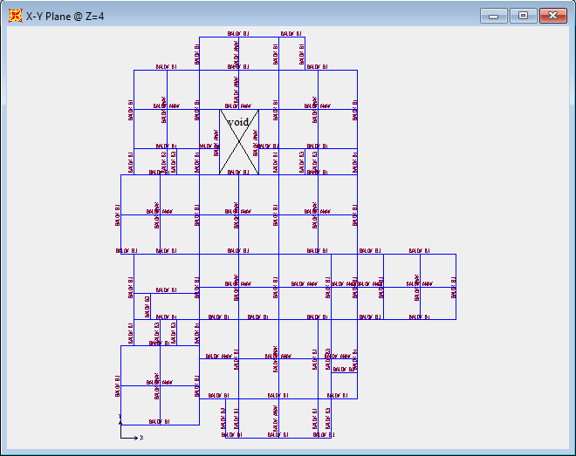

Gambar 1. Denah Pemodelan Struktur Lantai 2 pada SAP2000

Tampak 3D bangunan Guest House Gubernuran Sumbar setelah dimodelkan dengan menggunakan SAP2000 dapat dilihat pada gambar berikut.

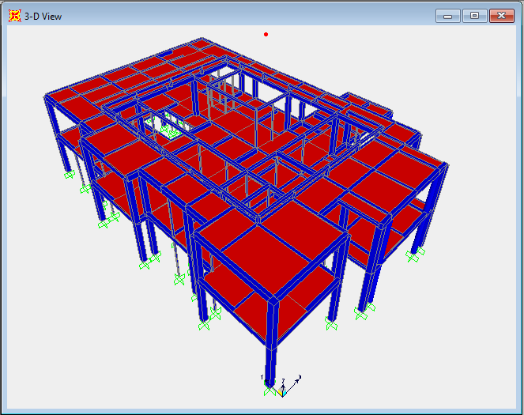

Gambar 2. Pemodelan 3D Bangunan Guest House Gubernuran

Beban yang diinputkan pada pemodelan bangunan Guest House Gubernuran Sumbar menggunakan SAP2000 dilakukan berdasarkan SNI yang berlaku dan juga dilakukan asumsi atau idealisasi terhadap beban-beban dengan pola rumit akibat tipe dan desain struktur guna menyederhanakan beban tanpa mengurangi nilai dari beban itu sendiri.
Beban yang bekerja pada bangunan berupa beban mati (DL), beban mati tambahan (SIDL), dan beban hidup (LL). Beban mati (DL) dihitung langsung oleh aplikasi SAP2000 sedangkan beban mati tambahan (SIDL) dan beban hidup (LL) diinputkan secara manual. Berikut nilai beban yang diinputkan pada masing-masing lantai:

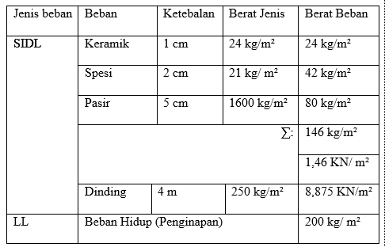
Tabel 1. Nilai Beban pada Lantai 2

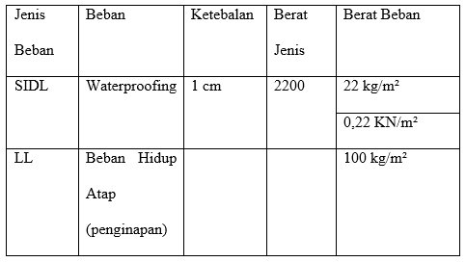
Tabel 2. Nilai Beban Pada Atap
Untuk analisis struktur bangunan Guest House Gubernuran Sumbar ini, atap dimodelkan sebagai beban terpusat pada perletakan setiap rangka kuda-kuda. Untuk rangka kuda-kuda dimodelkan pada file SAP2000 yang berbeda dengan file SAP2000 bangunan yang akan dianalisis. Lalu kemudian didapatkan reaksi perletakan yang akan dijadikan sebagai beban pada bangunan. Pada analisis bangunan ini digunakan rangka atap baja ringan C75.35.0,75, dengan material type Cold Formed, nilai fy 550 MPa, nilai fu 550 MPa, nilai modulus elastisitas 210000 MPa, nilai poisson’s ratio 0,3, Modulus Geser 50000, dan dengan nilai Berat Jenis sebesar 7850 kg/m³. Berikut gambar pemodelan atap yang dimodelkan dengan menggunakan aplikasi SAP2000.
Setelah dilakukan analisis struktur pada rangka atap, maka didapatkan nilai reaksi tumpuannya sebesar 722,20 kg. Nilai ini akan dimodelkan sebagai beban pada bangunan. Nilai reaksi tumpuan tersebut dapat dilihat pada gambar di bawah ini.
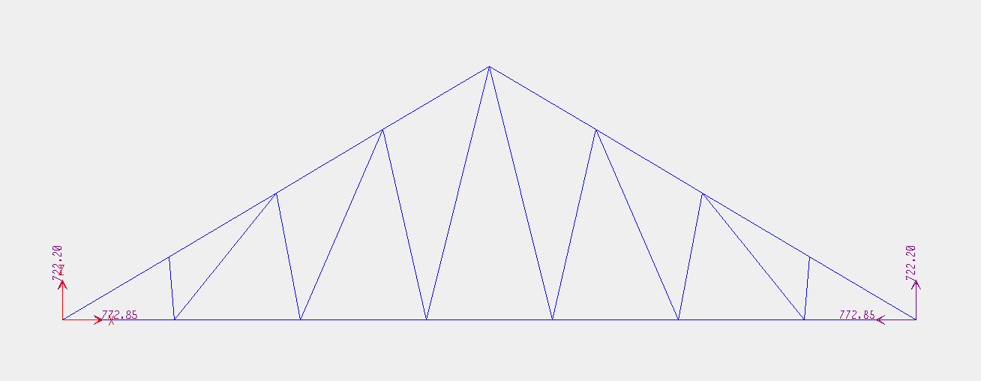
Gambar 3. Reaksi Perletakan Atap

Pengaruh Beban Seismik, Faktor keutamaan Gempa dipengaruhi oleh lokasi, fungsional bangunan, dan jenis tanah tempat bangunan itu berdiri. Faktor keutamaan gempa untuk bangunan Guest House Gubernuran Sumbar adalah sebagai berikut.
Fungsional bangunan : Penginapan
Kategori Resiko : II
Faktor Keutamaan Gempa : 1
Lokasi Bangunan : 0°56'19.83"S, 100°21'48.38"E
Jenis Tanah : Tanah Lunak (SE)

Parameter respon spektrum ini dibuat berdasarkan lokasi bangunan dan jenis tanah tempat bangunan itu berdiri. Parameter ini didapatkan dari data RSA 2021, yang dapat dilihat pada gambar berikut.

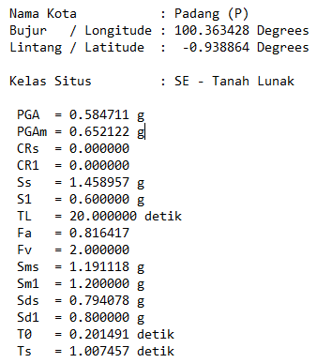
Gambar 4. Parameter Percepatan Respun Gempa
Dari Parameter Percepatan Respun Gempa maka diperoleh nilai percepatan terpetakan untuk lokasi bangunan Guest House Gubernuran Sumbar adalah sebagai berikut. Nilai Periode Pendek (Ss) diperoleh sebesar 1,458957, sedangkan nilai periode 1 detik adalah sebesar 0,6. Sesuai tabel diatas, nilai parameter amplikasi pada periode pendak (Fa) didapatkan sebesar 0,816417 dan nilai parameter amplikasi periode 1 detik (Fv) adalah sebesar 2. Dari nilai Fa dan Fv maka di dapatkan parameter respon spektrum percepatan sebagai berikut.
- Parameter spektrum periode pendek:
SMS = Fa x Ss
= 0,816417 x 1,458957
= 1,191117297
- Parameter spektrum periode 1 detik
SM1 = Fv x S1
= 2 x 0,6
= 1,2

Parameter percepatan desain spectral (SDS) respon spektrum ditentukan dengan formula sebagai berikut.
- Percepatan desain spectral periode pendek:
SDS = 2/3 x SMS
= 2/3 x 1,191117297
= 0,794078198
- Percepatan desain spectral periode 1 detik:
SD1 = 2/3 x SM1
= 2/3 x 1,2
= 0,8

Desain respon spektrum
Untuk perhitungan ragam respon spektrum bangunan Guest House Gubernuran Sumbar harus ditentukan parameter respon yang sesuai dengan lokasi berdirinya bangunan tersebut. Maka dari itu, penentuan periode getar fundamental struktur diperoleh dengan formula sebagai berikut.
- T0 = 0,2 x SD1/SDS
= 0,2 x 0,8/0,794078198
= 0,201491491
- Ts = SD1/SDS
= 0,8/0,794078198
= 1,007457454

Grafik respon spektrum gempa yang dihasilkan dari data RSA 2019 seperti pada gambar berikut.
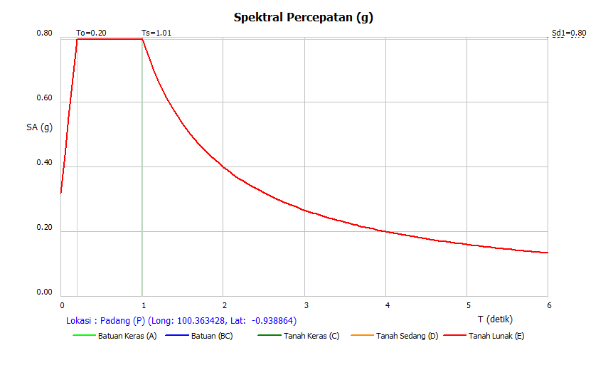
Gambar 5. Grafik Respon Spektrum Gempa
Validasi pemodelan dilakukan dengan cara membandingkan hasil analisis SAP2000 dengan perhitungan manual. Untuk validasi pada pemodelan bangunan Guest House Gubernuran ini, dilakukan dengan membandingkan reaksi perletakan dari berat sendiri bangunan. Reaksi perletakan yang ditinjau cukup pada satu joint saja, untuk lebih jelasnya dapat dilihat pada gambar di bawah ini.
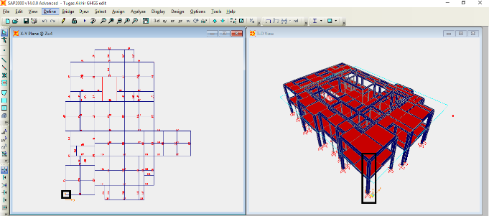
Gambar 6. Daerah yang akan Ditinjau
Reaksi perletakan yang akan ditinjau untuk validasi pemodelan adalah reaksi perletakan pada joint 9. Berikut nilai reaksi perletakan pada joint 9 yang didapatkan dari hasil analisis SAP2000.
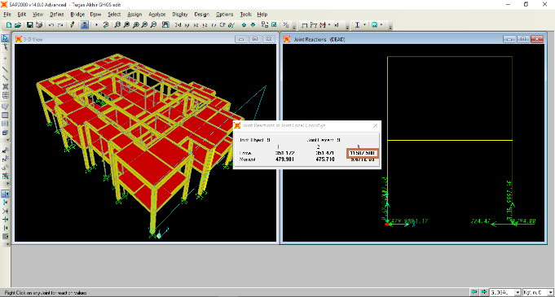
Gambar 7. Nilai Reaksi Perletakan pada joint 9
Nilai reaksi perletakan pada joint 9 adalah 11587,580 kg.
Berat total elemen yang ditinjau pada joint 9 yang dihitung secara manual adalah 11596,5 kg, sedangkan nilai reaksi perletakan pada joint 9 yang didapatkan dari hasil analisis SAP2000 adalah 11587,580 kg. kedua nilai tersebut tidak memiliki perbedaan yang sangat signifikan, maka dari itu hasil pemodelan SAP2000 dapat diterima meskipun tidak dapat dinyatakan sepenuhnya benar.

Desain penulangan sama dengan hasil desain penulangan oleh perencana. Berikut ini adalah hasil desain yang saya dapatkan melalui analisis SAP2000 dan hasil desain oleh perencana.

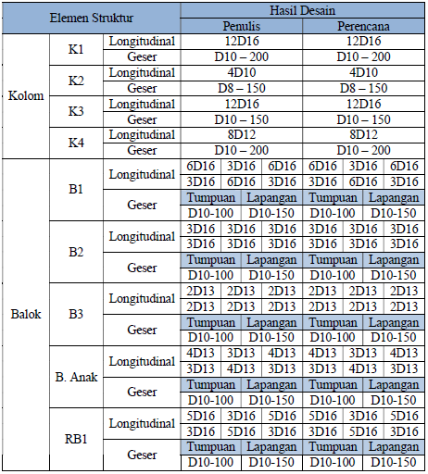
Tabel 3. Perbandingan hasil desain

KESIMPULAN
Dari hasil analisis ulang yang dilakukan pada bangunan Guest House Gubernuran Sumbar, dapat disimpulkan bahwa:
- Tidak terdapat perbedaan hasil desain pada perencanaan struktur yang melibatkan acuan standar SNI yang berbeda atau menggunakan metode analisis beban gempa yang berbeda.
- Desain elemen struktur yang telah ditetapkan oleh perencana bangunan telah dapat memenuhi syarat, dalam artian, struktur dilapangan dinyatakan mampu menopang beban-beban yang diperkirakan bekerja terhadap bangunan.

DAFTAR PUSTAKA
- Badan Standarisasi Nasional. 2019. Persyaratan Beton Struktural untuk Bangunan Gedung dan Penjelasan. SNI 2847:2019. Badan Standarisasi Nasional : Jakarta
- Badan Standarisasi Nasional. 2019. Tata Cara Perencanaan Ketahanan Gempa untuk Struktur Bangunan Gedung dan nongedung. SNI 1726:2019. Badan Standarisasi Nasional : Jakarta.
- Putri, Prima Y. (2007). Analisis dan Desain Struktur Rangka dengan SAP2000 Versi Student. Padang: UNP Press.
- Sugito. (2007). Modul SAP2000 15.0 Analisis 3D Statik dan Dinamik Berdasarkan SNI 1726-2002
- Sugiyono. (2012). Memahami Penelitian Kualitatif. Bandung: Alfabeta
- Sukmadinata, N. S. (2012). Metode Penelitian Pendidikan. Bandung: Rosda Karya
- Standar Konstruksi Bangunan Indonesia. 1987. Pedoman Perencanaan Pembebanan untuk Rumah dan Gedung. SKBI – 1.3.53.1987. Yayasan Badan Penerbit PU : Jakarta

